Польза или вред?

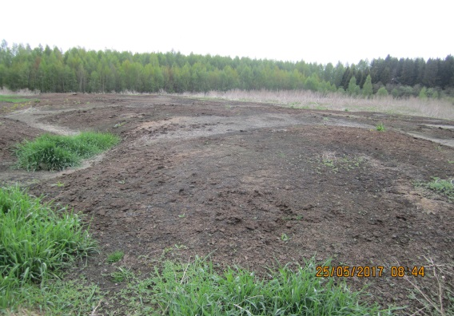
Не смотря на сложившееся мнение о том, что навоз является ценным органическим удобрением, свежий навоз является токсичным как для почвы, так и для растений и животных соответственно. Свежий навоз является потенциальным загрязнителем почвенного слоя, который на начальном этапе разложения в результате многочисленных химических реакций в окружающую почву выделяет множество газов, неблагоприятных для корневой системы растений. Даже при небольшом количестве таких химических соединений растение получит химические ожоги, а при большом количестве выделяемых газов посевы могут полностью погибнуть.
Не спроста проекты птицефабрик, животноводческих комплексов предусматривают навозо- и пометохранилища, в них в течение от 3-х до 6-ти месяцев в результате биотермических процессов отходы животноводческого производства перепревают, а уже затем вносятся в качестве органического удобрения.
Согласно Федерального классификационного каталога отходов навоз крупного рогатого скота свежий, навоз крупного рогатого скота перепревший, равно как и навоз и помет других сельскохозяйственных животных и птицы, является отходом животноводческого производства (4 и 5 класс опасности).
Управление Россельхознадзора по Костромской и Ивановской областям информирует, что в ходе осуществления надзорной деятельности, одним из распространенных видов выявляемых правонарушений является складирование на сельскохозяйственных угодьях отходов производства животноводства и птицеводства (навоз, помет).
В целях надзора за обеспечением защиты земель от загрязнения опасными химическими веществами сотрудниками Управления земельные участки на которых складируется навоз, обследуются путем отбора проб.
Лабораторные испытания проводятся в независимых аккредитованных лабораториях. В случаях выявления превышения предельно допустимых концентраций опасных химических веществ в почве, наступает административная ответственность по ч.2 ст. 8.6КоАП РФ.
Земельным кодексом определено, что правообладатели обязаны использовать земельные участки способами, которые не должны наносить вред окружающей среде как природному объекту, осуществлять мероприятия по охране земель, не допускать загрязнение, захламление, в том числе отходами производства и потребления. Не выполнение установленных требований и обязательных мероприятий по улучшению, защите земель и охране почв является административным правонарушением, ответственность за которое предусмотрена ч.2 ст.8.7 КоАП РФ.
К административной ответственности за данный вид нарушения правообладатель земель сельскохозяйственного назначения привлекаются, как по результатам проведенных проверок,согласно утвержденных планов, так и по фактам выявленных нарушений по результатам проведенных административных расследований.
При возникновении вопросов, связанных с загрязнением земель сельхозназначения, просим обращаться в Управление Россельхознадзора по Костромской и Ивановской областям, где Вы получите необходимые разъяснения и помощь по телефону 8 (4942) 37-01-76 или 35-97-61.

